LAMPIRAN

PEDOMAN WAWANCARA
Narasumber : Kepala Madrasah
Judul Penelitian : MATA PELAJARAN AKIDAH AKHLAK SEBAGAI SARANA PEMBIASAAN SIKAP TAWADHU DI KELAS ATAS MI MA’ARIF MANGUNSARI TAHUN 2020

Identitas Diri
Nama :
Jabatan :
Tanggal Wawancara :

- Apa misi anda sebagai kepala madrasah dalam mewujudkan perilaku akhlakul karimah pada peserta didik?
- Apakah peserta didik di Madrasah ini sudah menerapkan sikap tawadhu kepada bapak ibu?
- Bagaimana upaya yang dilakukan madrasah dalam menciptakan lingkungan yang tawadhu dengan peserta didik mempunyai sikap sopan santun di madrasah?
- Bagaimana peran keterlibatan kepala sekolah dalam menciptakan suasana tawadhu di madrasah?
- Apa faktor pendukung dan penghambat dalam proses internalisasi nilai tawadhu di madrasah?

Nama : Siti Rohmini, M.Pd.I (SR)
Jabatan : Kepala Madrasah MI Ma’arif Mangunsari
Tanggal Wawancara : Sabtu, 8 februari 2020
No | Pertanyaan | Jawaban
1 | Apa misi anda sebagai kepala madrasah dalam mewujudkan perilaku akhlakul karimah pada peserta didik? | Tentunya sebagai kepala madrasah memberikan nilai uswatun hasanah kepada guru dan peserta didik karena sebagai figur di madrasah dan menginternalisasikan nilai tawadhu’ yang berada di MI Ma’arif Mangunsari ini sebenarnya ada disilabus Akidah akhlak mas, khususnya kelas atas 4, 5 dan 6 MI dimana disitu ada muatan-muatan yang mengandung aspek ketuhanan (tauhid), aspek akhlak, aspek adab kesesama teman, sosial, sampai keranah lingkungan.
2 | Apakah peserta didik di Madrasah ini sudah menerapkan sikap tawadhu kepada bapak ibu? | Sampai saat ini sudah diterapkan mealui keteladanan musofahah murid kepada guru dan kepada orang tua dirumah.
3 | Bagaimana upaya yang dilakukan madrasah dalam menciptakan lingkungan yang tawadhu dengan peserta didik mempunyai sikap sopan santun di madrasah? | Upaya yang dilakukan madrasah Pada proses internalisasi tawadhu sebetulnya mengarah pada menciptakan lingkungan madrasah yang warganya ramah, sopan, santun, dan bersahaja, untuk itu perlu ada dukungan dari berbagai pihak dari warga madrasah dalam menciptakan lingkungan tersebut.
4 | Bagaimana peran keterlibatan kepala sekolah dalam menciptakan suasana tawadhu di madrasah?
5 | Apa faktor pendukung dan penghambat dalam proses internalisasi nilai tawadhu di madrasah? | Faktor pendukung : di madrasah banyak pelajaran agamanya daripada sekolah umum secara umum dipulutan mayoritas masyarakatnya agamis disamping itu ada faktor faktor tambahan untuk menginternalisasi nilai tawadhu kepada peserta didik dengan membaca doa, Alqur’an dan asmaul husna memang harus dilaksanakan dimulai awal pemeblajaran agar peserta didik senantiasa memulai pelajaran dengan berdoa terlebih dahulu serta memohon kepada Allah supaya diberi an ilmu yang bermanfaat dan tidak lupa sebagai proses penanaman nilai nilai tawadhu agar setelah membaca alqur’an, asmaul husna hatinya menjadi lebih tenang dan lemah lembut kepada sesama  Faktor penghambat: faktor lingkungan maupun pergaulan ada sebagian kecil pengaruh teknologi Game di handphone.

PEDOMAN WAWANCARA
Narasumber : Sie Kurikulum
Judul Penelitian : MATA PELAJARAN AKIDAH AKHLAK SEBAGAI SARANA PEMBIASAAN SIKAP TAWADHU DI KELAS ATAS MI MA’ARIF MANGUNSARI TAHUN 2020

Identitas Diri
Nama :
Jabatan :
Tanggal Wawancara :

- Apa saja muatan nilai tawadhu yang diajarkan kepada peserta didik di madrasah?
- Bagaimana pandangan anda mengenai diterapkannya nilai tawadhu di madrasah ini?
- Bagaimana upaya yang dilakukan madrasah dalam menciptakan lingkungan yang tawadhu dengan peserta didik mempunyai sikap sopan santun di madrasah?
- Bagaimana peran keterlibatan anda dalam menciptakan suasana tawadhu di madrasah?
- Apa faktor pendukung dan penghambat dalam proses internalisasi nilai tawadhu di madrasah?

Nama : Fauziah, M.Ag. (FZ)
Jabatan :Sie kurikulum MI Ma’arif Mangunsari
Tanggal Wawancara : Senin, 3 Februari 2020
No | Pertanyaan | Jawaban
1 | Apa saja muatan nilai tawadhu yang diajarkan kepada peserta didik di madrasah? | Muatan nilai tawadhu yang diajarkan bergaul dengan semua teman saling tolong menolong, ringan tangan membantu orang lain teman, guru yang perlu bantuan, rendah hati pada gurunyaagar dapat mengambil manfaat ilmunya.
2 | Bagaimana pandangan anda mengenai diterapkannya nilai tawadhu dimadrasah ini? | Pandangan saya harus diterapkan dimadrasah mas, karena anak anak ketika dimadrasah bertemu dengan guru sesama teman itu saling sapa menyapa, hormat dan patuh kepada guru rendah hati. Berbicara santun.
3 | Bagaimana upaya yang dilakukan madrasah dalam menciptakan lingkungan yang tawadhu dengan peserta didik mempunyai sikap sopan santun di madrasah? | Dengan cara menjadi guru yang bisa memberi teladan yang baik, menjadi guru dengan memberi tahu peserta didik, menjadi guru ulung dengan menjelaskan memperagakan mengilhami melalui pendekatan pedagogic” ramah” bukan marah.
4 | Bagaimana peran keterlibatan anda dalam menciptakan suasana tawadhu di madrasah? | Sebagai guru harus terlibat secara total baik mulai dari diri sendiri, kelompok kelas sampai pada kelompok madrasah secara keseluruhan
5 | Apa faktor pendukung dan penghambat dalam proses internalisasi nilai tawadhu di madrasah? | Faktor pedukung : madrasah mendorong peserta didik dan orang tua pentingnya nilai tawadhu gemar berbagi, rendah hati sopan santun. Dengan diterpakannya mulai pagi ada TPQ dengan metode qiroati yang mengunggulkan cara membaca alqur’an dengan baik dan benar, peserta didik harus bisa membaca Al-qur’an mengetahui ghorib tajwid dll.  Faktor penghambat: pergaulan dengan teman teman yang lebih besar memasuki SMP akibatnya terpengaruh dengan pergaulan yang belum saatnya, dari guru ada yang berkata guru merupakan pekerjaan yang rumit yang terlihat sepele.

PEDOMAN WAWANCARA
Narasumber : Guru Akidah Akhlak
Judul Penelitian : MATA PELAJARAN AKIDAH AKHLAK SEBAGAI SARANA PEMBIASAAN SIKAP TAWADHU DI KELAS ATAS MI MA’ARIF MANGUNSARI TAHUN 2020

Identitas Diri
Nama :
Jabatan :
Tanggal Wawancara :

- Apa saja muatan nilai tawadhu yang diajarkan kepada peserta didik di madrasah?
- Apa strategi Bapak/Ibu dalam internalisasi nilai tawadhu melalui pembelajaran akidah akhlak?
- Bagaimana implementasi ketika melakukan proses pembiasaan nilai tawadhu dalam pembelajaran akidah akhlak kepada peserta didik?
- Bagaimana sikap peserta didik dalam mengikuti pembelajaran akidah akhlak?
- Apa faktor pendukung dan penghambat dalam menginternalisasi nilai tawadhu kepada peserta didik?

Nama : Achmad sabiqul Umam, S.Ag. (SBQ)
Nama Madrasah : MI Ma’arif Mangunsari
Tanggal wawancara : Kamis, 6 februari 2020
Jabatan :Guru Akidah Akhlak kelas 4
No | Pertanyaan | Jawaban
1 | Apa saja muatan nilai tawadhu yang diajarkan kepada peserta didik di madrasah? | Muatan materi akidah akhlak dikelas 4 tentang tawadhu relevan dengan zaman sekarang yaitu berhubungan dengan tawadhu kepada orang tua, hormat dan patuhkepada orang tua dan guru, rendah hati kepada sesame birrul walidain yang terangkum dalam akhlak terpuji.
2 | Apa strategi Bapak/Ibu dalam internalisasi nilai tawadhu melalui pembelajaran akidah akhlak? | Metode keteladanan atau uswatun hasanah pembiasaan bila bertemu guru ucapkan salam serta memberikan contoh yang baik karena anak anak membutuhkan sosok figure yang baik dan itu harus dimulai dari guru.
3 | Bagaimana implementasi ketika melakukan pembiasaan nilai tawadhu dalam pembelajaran akidah akhlak kepada peserta didik? | Implementasinya mengajarkan menanamkan dimadrasah nilai tentang kesopanan, adab kepada teman sebaya menghormati satu sama lain agar anak itu sejak dini sudah mengetahui dan mengamalkan membiasakan kelak nantinya tumbuh dewasa sudah terbiasa dengan sendirinya untuk senantiasa berbuat baik kepada sesama manusia.
4 | Bagaimana sikap peserta didik dalam mengikuti pembelajaran akidah akhlak? | Sikap nya setelah diberi contoh ada perubahan yang dulu belum tawadhu sekarang sudah tawadhu, mengucapakan salam ketika bertemu bapak ibu guru baik dimadrasah maupun diluar madrasah.
5 | Apa faktor pendukung dan penghambat dalam menginternalisasi nilai tawadhu kepada peserta didik? | Faktor pendukung : guru sudah menanmkan nilai tawadhu dengan metode keteladanan.  Faktor penghambat: faktor keluarga belum memberikan contoh yang baik untuk anak-anaknya karena orang tua bapak atau ibu drumah sebagai figure seorang anak.

Nama : Siti Rohmini, M.Pd.I (SR)
Nama Madrasah : MI Ma’arif Mangunsari
Tanggal wawancara : Sabtu, 8 februari 2020
Jabatan : Guru Akidah Akhlak kelas 5 dan 6
No | Pertanyaan | Jawaban
1 | Apa saja muatan nilai tawadhu yang diajarkan kepada peserta didik di madrasah? | Muatan dalam pembelajaran terdapat muatan nilai-nilai tawadhu yaitu dari hormat dan patuh kepada bapak ibu guru, akhlak kepada Allah, Akhlak kepada Sesama manusia, sopan santun saling menghargai itu semua dengan pembiasaan. Dimulai waktu pagi berjabat tangan dan mencium tangan guru saat datang ke madrasah, serta saling menyayangi dan menghargai teman.
2 | Apa strategi Bapak/Ibu dalam internalisasi nilai tawadhu melalui pembelajaran akidah akhlak? | Dalam upaya untuk membentuk peserta didik yang mempunyai sopan santun yang dilakukan oleh guru mengajak, memberi contoh kepada semua warga madrasah baik peserta didik maupun guru setelah itu menanamkan sikap hormat dan patuh kepada guru.  Dalam pembelajaran terdapat muatan nilai-nilai tawadhu yaitu dari hormat dan patuh kepada bapak ibu guru, akhlak kepada Allah, Akhlak kepada Sesama manusia, sopan santun saling menghargai itu semua dengan pembiasaan sekaligus menasehati kepada peserta didik. Dimulai waktu pagi berjabat tangan dan mencium tangan guru saat datang ke madrasah serta saling menyayangi dan menghargai teman.
3 | Bagaimana implementasi ketika menginternalisasi nilai tawadhu dalam pembelajaran akidah akhlak kepada peserta didik? | Implementasinya membaca doa, Alqur’an dan asmaul husna memang harus dilaksanakan dimulai awal pemeblajaran agar peserta didik senantiasa memulai pelajaran dengan berdoa terlebih dahulu serta memohon kepada Allah supaya diberi an ilmu yang bermanfaat dan tidak lupa sebagai proses penanaman nilai nilai tawadhu agar setelah membaca alqur’an, asmaul husna hatinya menjadi lebih tenang dan lemah lembut kepada sesama.
4 | Bagaimana sikap peserta didik dalam mengikuti pembelajaran akidah akhlak? | Sikap peserta didik dalam menghormati guru sangat baik dibuktikan dengan setiap hari para peserta didik mengikuti pembelajaran didalam kelas dan diluar kelas, sangat antusias dibuktikan dengan setiap pagi para peserta didik berjabat tangan dengan mencium tangan bapak ibu guru dan berjabat tangan dengan teman lainnya sehingga akan tertanam pada peserta didik secara tidak langsung untuk senantiasa menghormati kepada yang lebih tua dan menghargai kepada teman sebaya.
5 | Apa faktor pendukung dan penghambat dalam menginternalisasi nilai tawadhu kepada peserta didik? | Faktor pendukung : guru sudah menanamkan nilai tawadhu dengan metode keteladanan, pembiasaan, dan nasehat kepada peserta didik.  Faktor penghambat: faktor keluarga belum memberikan contoh yang baik untuk anak-anaknya karena orang tua bapak atau ibu drumah sebagai figure seorang anak.

PEDOMAN WAWANCARA
Narasumber : Peserta Didik
Judul Penelitian : MATA PELAJARAN AKIDAH AKHLAK SEBAGAI SARANA PEMBIASAAN SIKAP TAWADHU DI KELAS ATAS MI MA’ARIF MANGUNSARI TAHUN 2020

Identitas Diri
Nama :
Jabatan :
Tanggal Wawancara :

- Bagaimana pendapatmu mengenai tawadhu’ hormat dan patuh kepada guru, saling menghargai antar teman, rajin belajar suka menolong yang diajarkan oleh guru akidah akhlak?
- Bagaimana guru akidah akhlak mengajarkan anda untuk bersikap tawadhu yang meliputi hormat dan patuh kepada guru, saling menghargai antar teman, rajin belajar suka menolong?
- Menurut anda, apa manfaat yang dapat diambil dari pembelajaran akidah akhlak yang mempelajari nilai tawadhu?
- Bagaimana sikap anda ketika guru mengajar pembelajaran di kelas?
- Apakah anda sudah menerapkannya dalam kehidupan sehari-hari didalam maupun diluar sekolah?

Nama : Rizky akbar (RA)
Nama Madrasah : MI Ma’arif Mangunsari
Tanggal wawancara : Kamis, 6 februari 2020
Jabatan : Peserta Didik Kelas 4
No | Pertanyaan | Jawaban
1 | Bagaimana pendapatmu mengenai tawadhu’ hormat dan patuh kepada guru, saling menghargai antar teman, rajin belajar suka menolong yang diajarkan oleh guru akidah akhlak? | Pendapat saya mengenai nilai tawadhu bagus pak ketika diajarkan kepada peserta didik karena diajarkan hormat dan patuh kepada guru dll
2 | Bagaimana guru akidah akhlak mengajarkan anda untuk bersikap tawadhu yang meliputi hormat dan patuh kepada guru, saling menghargai antar teman, rajin belajar suka menolong? | Guru akidah akhlak mengajarkan tawadhu biasanya menjelaskan terlebih dahulu terus mencontohkan dengan contoh yang baik, lalu disuruh membiasakan bersikap sopan, ramah baik kepada orang lain.
3 | Menurut anda, apa manfaat yang dapat diambil dari pembelajaran akidah akhlak yang mempelajari nilai tawadhu? | Manfaatnya adalah bisa menghormati guru dan orang tua disekolah maupun dirumah, bisa berbicara yang baik tidak malah mengejek teman-teman, ketika dalam kelas bisa saling menghargai pada teman yang lain.
4 | Bagaimana sikap anda ketika guru mengajar pembelajaran dikelas? | Sikap saya menghormati guru karena guru sudah susah payah menjelaskan materi dan mencontohkan dengan baik, menghargai beliau sopan santun dalam berbicara.
5 | Apakah anda sudah menerapkannya dalam kehidupan sehari-hari didalam maupun diluar sekolah? | Alhamdulillah sudah kepada bapak ibu guru dimadrasah dan dirumah karena dirumah juga diajari oleh bapak ibu untuk selalu menaati perintah orang tua yang baik.

Nama : Mayhara Twin (MT)
Nama Madrasah : MI Ma’arif Mangunsari
Tanggal wawancara : Kamis, 6 februari 2020
Jabatan : Peserta Didik Kelas 5
No | Pertanyaan | Jawaban
1 | Bagaimana pendapatmu mengenai tawadhu’ hormat dan patuh kepada guru, saling menghargai antar teman, rajin belajar suka menolong yang diajarkan oleh guru akidah akhlak? | Pendapat saya mengenai pembelajaran akidah akhlak yang mengajarkan nilai tawadhu bagus pak ketika diajarkan kepada peserta didik karena diajarkan hormat dan patuh kepada guru.  Saya sangat senang dengan teman teman saya yang ada dikelas 5 karena orangnya tidak sombong bisa cepat diajak bergaul, satu sama lain saling akrab, saling membantu ketika ada teman yang sedang kesusahan segera dibantu dengan teman teman yang lain.
2 | Bagaimana guru akidah akhlak mengajarkan anda untuk bersikap tawadhu yang meliputi hormat dan patuh kepada guru, saling menghargai antar teman, rajin belajar suka menolong? | Guru akidah akhlak mengajarkan tawadhu biasanya menjelaskan terlebih dahulu terus mencontohkan dengan contoh yang baik, lalu disuruh membiasakan bersikap sopan, ramah baik kepada orang lain.
3 | Menurut anda, apa manfaat yang dapat diambil dari pembelajaran akidah akhlak yang mempelajari nilai tawadhu? | Manfaatnya adalah bisa menghormati guru dan orang tua disekolah maupun dirumah, bisa berbicara yang baik tidak malah mengejek teman-teman, ketika dalam kelas bisa saling menghargai pada teman yang lain.
4 | Bagaimana sikap anda ketika guru mengajar pembelajaran dikelas? | Sikap saya menghormati guru karena guru sudah susah payah menjelaskan materi dan mencontohkan dengan baik, menghargai beliau sopan santun dalam berbicara.
5 | Apakah anda sudah menerapkannya dalam kehidupan sehari-hari didalam maupun diluar sekolah? | Alhamdulillah sudah kepada bapak ibu guru dimadrasah dan dirumah karena dirumah juga diajari oleh bapak ibu untuk selalu menaati perintah orang tua yang baik.

Nama : Junino Bagus Satrio (JBS)
Nama Madrasah : MI Ma’arif Mangunsari
Tanggal wawancara : Kamis, 6 februari 2020
Jabatan : Peserta Didik Kelas 6
No | Pertanyaan | Jawaban
1 | Bagaimana pendapatmu mengenai tawadhu’ hormat dan patuh kepada guru, saling menghargai antar teman, rajin belajar suka menolong yang diajarkan oleh guru akidah akhlak? | Pendapat saya mengenai pembelajaran akidah akhlak yang mengajarkan nilai tawadhu bagus pak ketika diajarkan kepada peserta didik karena diajarkan hormat dan patuh kepada guru.
2 | Bagaimana guru akidah akhlak mengajarkan anda untuk bersikap tawadhu yang meliputi hormat dan patuh kepada guru, saling menghargai antar teman, rajin belajar suka menolong? | Guru akidah akhlak mengajarkan tawadhu biasanya menjelaskan terlebih dahulu terus mencontohkan dengan contoh yang baik, lalu disuruh membiasakan bersikap sopan, ramah baik kepada orang lain.
3 | Menurut anda, apa manfaat yang dapat diambil dari pembelajaran akidah akhlak yang mempelajari nilai tawadhu? | Manfaatnya adalah bisa menghormati guru dan orang tua disekolah maupun dirumah, bisa berbicara yang baik tidak malah mengejek teman-teman, ketika dalam kelas bisa saling menghargai pada teman yang lain.
4 | Bagaimana sikap anda ketika guru mengajar pembelajaran dikelas? | Sikap saya menghormati guru karena guru sudah susah payah menjelaskan materi dan mencontohkan dengan baik, menghargai beliau sopan santun dalam berbicara, harus mempunyai adab tata krama yang baik, mempunyai sikap saling menghargai satu sama lain ketika guru menjelaskan materi serta ketika ada diskusi dan prensentasi serta harus rajin belajar agar nilainya baik dan akhlaknya juga baik. Serta diluar kelas terbiasa melaksanakan ibadah seperti sholat dhuhur sholat dhuha berjamaah dengan didampingi oleh guru.
5 | Apakah anda sudah menerapkannya dalam kehidupan sehari-hari didalam maupun diluar sekolah? | Alhamdulillah sudah kepada bapak ibu guru dimadrasah dan dirumah karena dirumah juga diajari oleh bapak ibu untuk selalu menaati perintah orang tua yang baik.

LEMBAR OBSERVASI
Judul Penelitian : MATA PELAJARAN AKIDAH AKHLAK SEBAGAI SARANA PEMBIASAAN SIKAP TAWADHU DI KELAS ATAS MI MA’ARIF MANGUNSARI TAHUN 2020

Sikap yang diamati :
- Bersikap hormat dan patuh kepada bapak ibu guru
- Rendah hati kepada teman sebaya
- Berbicara santun atau mempunyai sopan santun kepada bapak ibu guru
- Rajin belajar di dalam lingkungan madrasah
- Saling menolong
- Sederhana dan berpakaian rapi

NO | Narasumber | Sikap yang diamati
NO | Narasumber | 1 | 2 | 3 | 4 | 5 | 6
1 | RA |  |  |  |  | X | X
2 | MT |  |  |  |  | X | X
3 | JBS |  |  |  |  | X | X

PEDOMAN OBSERVASI
1. Identitas observasi
a. Lembaga yang diamati : …………………..
b. Hari, tanggal : …………………..
c. Waktu : ………………….
2. Aspek-aspek yang diamati
a. Muatan Nilai tawadhu dalam pembelajaran akidah akhlak
b. Strategi guru dalam proses pembiasaan untuk membentuk sikap tawadhu di madrasah
c. Dampak dari hasil pembiasaan sikap tawadhu terhadap perilaku peserta didik di madrasah
3. Lembar observasi
Catatan Hasil Observasi ……..

PEDOMAN OBSERVASI
1. Identitas observasi
a. Lembaga yang diamati : MI Ma’arif Mangunsari
b. Hari, tanggal : 5 Februari 2020
c. Waktu : Jam 10.00- 13.00
2. Aspek-aspek yang diamati
a. Muatan Nilai tawadhu dalam pembelajaran akidah akhlak
b. Strategi guru dalam dalam proses pembiasaan untuk membentuk sikap tawadhu di madrasah
c. Dampak dari hasil pembiasaan sikap tawadhu terhadap perilaku peserta didik di madrasah

3. Lembar observasi
Catatan Hasil Observasi di MI Ma’arif Mangunsari
Pada tanggal: 5 Februari 2020 jam 10.00-selesai
Pada pembelajaran akidah akhlak yang di ajarkan oleh guru akidah akhlak, peserta didik sangat antusias sekali dalam mengikuti pembelajaran dengan banyak diskusi antar teman, musyawarah sehingga peserta didik akan menghormati pendapat lainnya ketika teman mempresentasikan materi didepan peserta didik lainnya
Penanaman nilai tawadhu yang diupayakan untuk membentuk sikap peserta didik yang baik yaitu rendah hati, tidak sombong dan akrab kepada peserta didik lainnya atau teman sejawat teman sekelas. Hal ini yang ditemukan ketika observasi dikelas, ada salah satu peserta didik yang sakit ketika melihat temannya yang sakit dia membantu temannya untuk langsung diantar ke UKS atau dengan tanggap dia mengambilkan obat untuk temannya yang sedang sakit.
Dalam Proses internalisasi nilai tawadhu di MI Ma’arif mangunsari didukung oleh beberapa faktor baik dalam proses pembelajaran dikelas maupun diluar kelas. dalam proses pembelajaran dibuktikan dengan terbiasa melaksanakan ibadah sholat dhuha, sholat dhuhur berjamaah, pembacaan asmaul husna, hafalan surat-surat pendek. Hal ini sesuai dengan penjelasan guru akidah akhlak bahwa sebelum pembelajaran dimulai semua peserta didik melakukan sholat dhuha, pembacaan asmaul husna dan diakhiri dengan pembacaan surat-surat pendek. Faktor pendukung lainnya didukung oleh adanya TPQ dengan metode qiro’ati metode belajar membaca Al-qur’an dengan baik dan benar yang nantinya setiap peserta didik harus bisa membaca Al-qur’an dengan baik, lancer dan benar.

Catatan Hasil Observasi di MI Ma’arif Mangunsari
Pada tanggal: 8 Februari 2020 jam 10.00-selesai
Pada tanggal 8 februari penulis mengamati dan mencatat apa yang telah diajarkan oleh guru akidah akhlak bahwa guru yang mengajar akidah akhlak kelas 4,5 dan 6 menggunakan 3 strategi dala mengajarkan nilai-nilai tawadhu yaitu dengan keteladanan guru mencontohkan terlebihb dahulu apa yang mau diajarkan kepada peserta didik sehingga peserta didik akan paham setelah itu baru membiasakan atau proses pembiasaan itu dimulai dari awal pembelajaran jadi guru akidah akhlak didepan kelas serta pserta didik berjabat tangan dengan guru sebagai bentuk tawadhu rendah hati kepada guru hal ini dsangat menarik karena di luar madrasah jarang sekali adapeserta didik yang menerapkan pembiasaan berjabat tangan kepada bapak ibu guru.setelah itu masuk kepeembelajaran guru menjelaskan dan memberi nasehat kepada peserta didik perihal keadaan dizaman sekarang bahwa banyak sekali anak muda yang kurang mempunyai tata krama ataupun sopan santun kepada orang tuanya dan bapak ibuguru di sekolah ..
Dampak yang saya amati setelah guru mengajarkan nilai tawadhu kepada peserta didik adalah adanya sikap atau perilaku peserta didik yang beragsur-angsur berubah menjadi lebih baik sebgai contoh sopan santun dalam berbicara, rendah hati, terbiasa melaksanakan ibadah di masjid menjalankan sholat dhuhur dan sholat dhuha dipagi hari, saling menghargai satu sama lain .
Dokumentasi

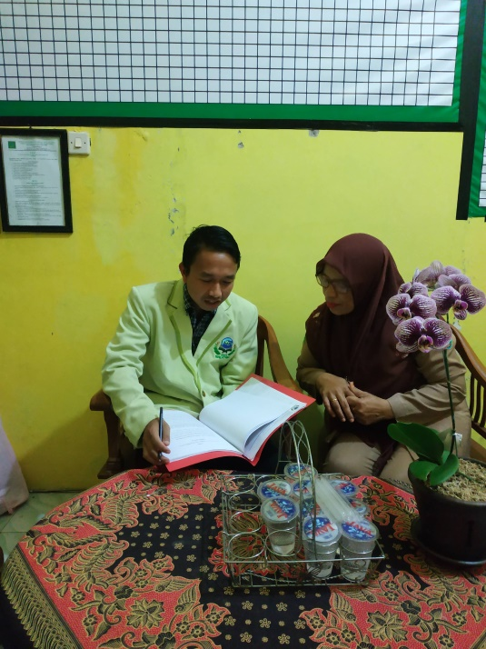
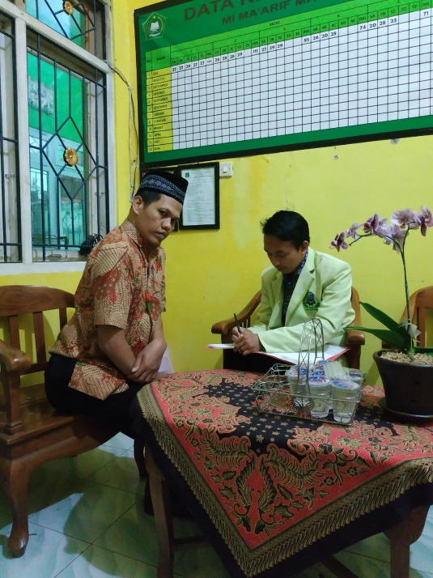

Gambar 1.Wawancara dengan SR Gambar 2. Wawancara dengan Sbq

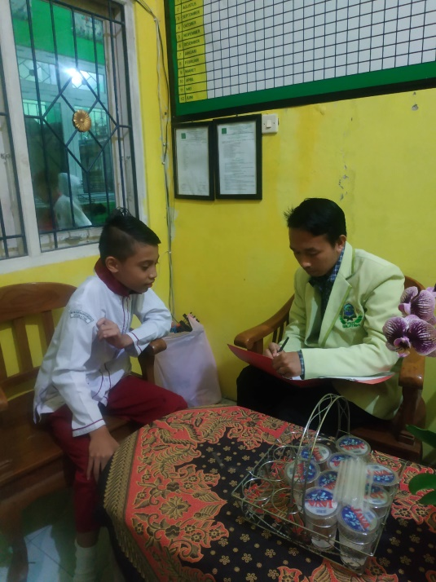
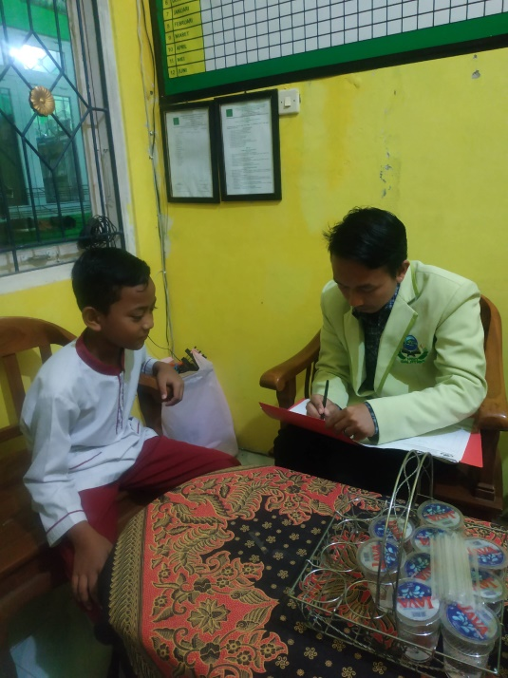

Gambar 3. Wawancara dengan RA Gambar 4. Wawancara dengan JBS

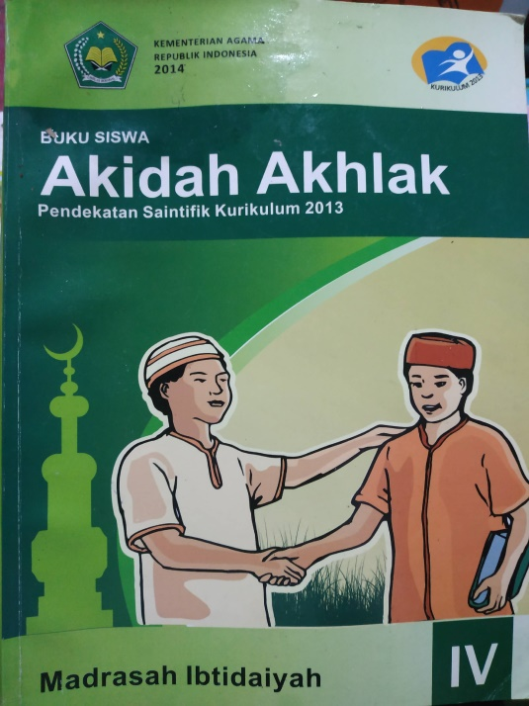
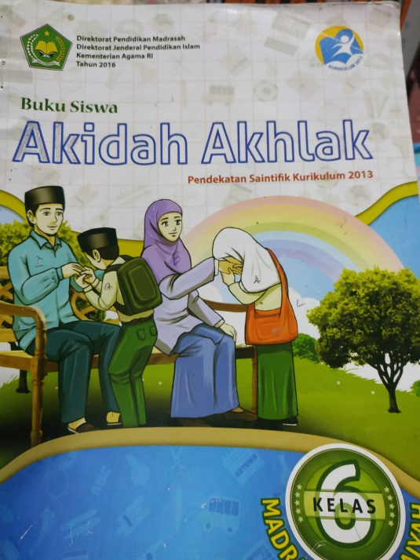

Gambar 5. Buku belajar siswa MI Gambar 6. Buku belajar siswa MI
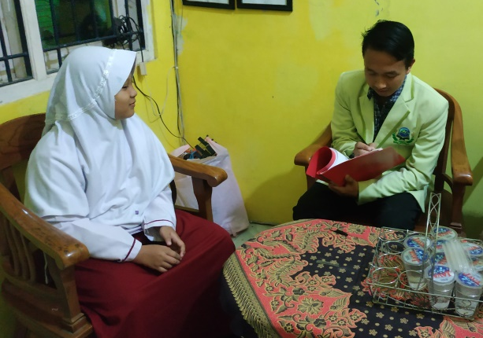
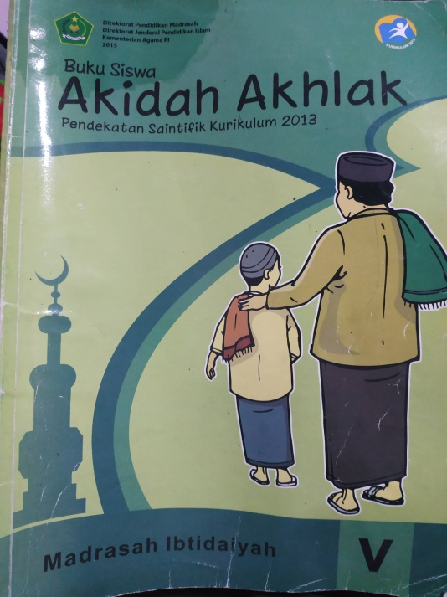

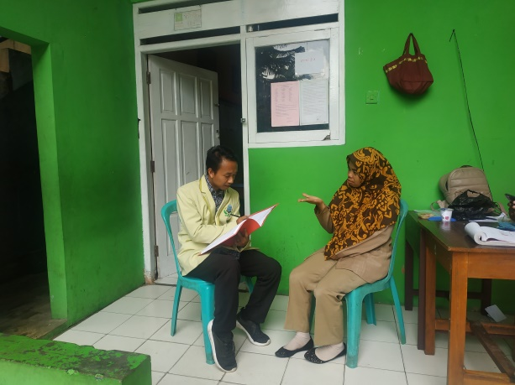
Gambar 8. Wawancara dengan MT

Gambar 7. Buku belajar siswa MI

Gambar 9. Wawancara dengan FZ

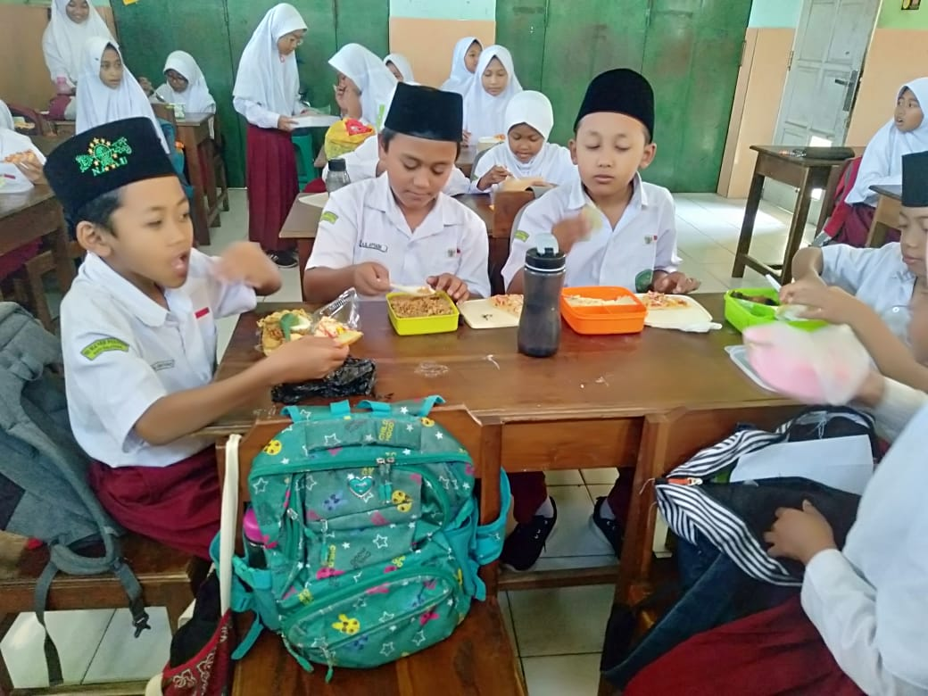

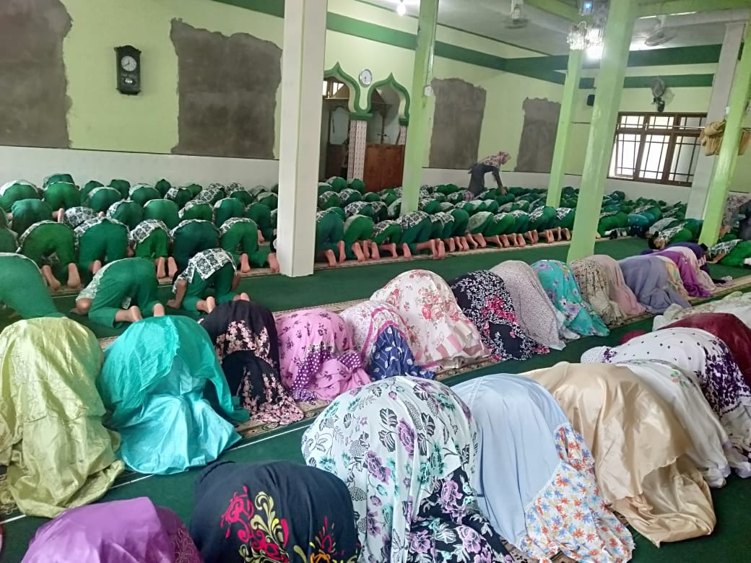
Gambar 5. Pengamalan saling menghargai dan tolong menolong

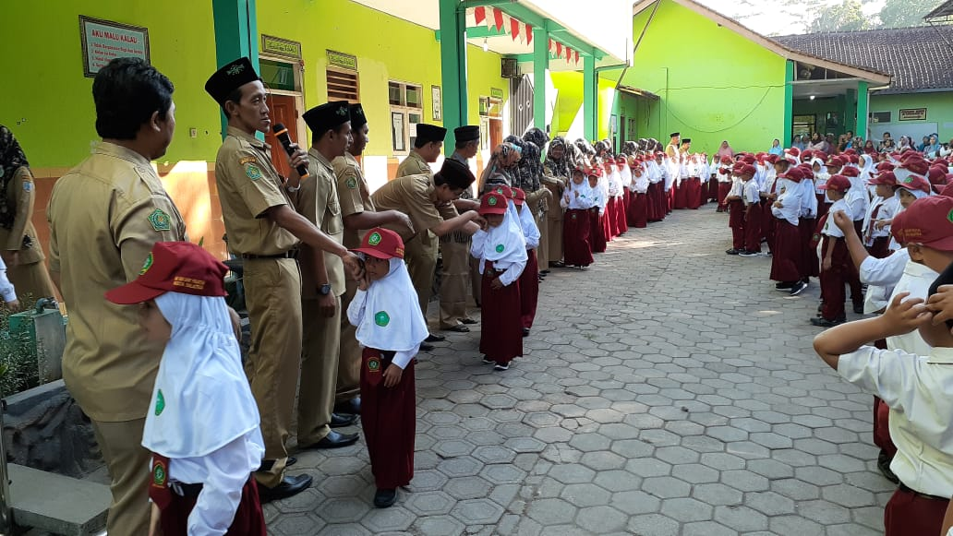
Gambar 6. Pembiasaan sholat dhuha dan sholat duhur berjamaah

Gambar 7. Pembiasaan nilai tawadhu’ kepada Bapak dan Ibu guru

BIODATA DIRI

- Nama : Taufiqur Rohman
- Tempat, tanggal lahir : Salatiga, 12 September 1993
- Jenis Kelamin : Laki-laki
- Agama : Islam

- Perguruan Tinggi : Institut Agama islam Negeri (IAIN) Salatiga

- Fakultas : Fakultas Tarbiyah dan Ilmu Keguruan
- Pekerjaan : Guru
- Tempat Bertugas : MI Ma’arif Mangunsari
- Alamat Rumah

  - Dusun : Pulutan Kidul
  - Kelurahan : Pulutan
  - Kecamatan : Sidorejo
  - Kota : Salatiga
  - Provinsi : Jawa Tengah
f. Nomor HP : 085712648617
- Alamat e-mail : rohmantaufiqur93@gmail.com
- Riwayat Pendidikan
  - Tingkat Dasar : MI Ma’arif Pulutan
  - Tingkat Menengah : SMP Muhammadiyah Salatiga
  - Tingkat Atas : MAN 1 Salatiga
  - Perguruan Tinggi : IAIN Salatiga
- Orang Tua
  - Bapak
Nama : Sofyani
Pendidikan : SMP
Pekerjaan : Petani
  - Ibu
Nama : Siti Maryam
Pendidikan : SMP
Pekerjaan : Petani

